Филиал муниципального казённого общеобразовательного учреждения
«Средняя общеобразовательная школа № 9 пос. Известковый» в с. Двуречье

Внеклассное занятие
«Здравствуй, гостья – Зима!»
3 класс
(продолжительность занятия: 45 минут)

учитель начальных классов
Винокурова Елена Яковлевна

2017 год

Цель:
- использование метода проектов для формирования универсальных учебных действий
Задачи:
- формировать навыки коммуникативной компентентности в сотрудничестве;
- развивать умение самостоятельно, творчески работать в группе по теме проекта;
- учиться выстраивать защитную речь.

оборудование:
- листы формата А- 3, маркеры, канцелярский клей, конверты с заданиями,
- творческие работы детей, выполненные в ходе предварительной работы над проектом, компьютер, проектор.

Сценарий занятия

Этапы занятия | Деятельность учителя | Деятельность учащихся
Организационный момент. | Здравствуйте! Я учитель 3 Б класса в с.Двуречье – Винокурова Елена Яковлевна.  Прозвенел и смолк звонок- начинаем наш кружок, не просто кружок, праздник | Третий класс, третий класс очень рад всех видеть вас!  Мы верим- на празднике нашем, вам некогда будет скучать!
 | Гостям все сегодня мы скажем | Вместе:  Разрешите наш праздник начать
Вступление (погружение в тему) | Исполнение песни: «Серебряные месяцы» (видеоклип)
 | Шапочки с названием месяцев  Слушает, поправляет по необходимости. | Рассказывают информацию о месяцах  Декабрь:  Январь:  Февраль:
Декабрь- Свое имя декабрь получил в древнем Риме от латинского слова децем, что значит 10, так как он был десятым месяцем года. Этот месяц в народе называют студень: на всю зиму землю студит. В русских говорах декабрь величают поэтически: хмурень - пора хмурого серого неба, ветрозвон, ветрозим, ознобень и заверняй, заморозь- первый месяц зимы с морозами, холодными ветрами и снегопадами. Декабрь ветром гнет, глаз снегами тешит да ухо морозами рвет- лютует, поэтому и лютовей или лютень. В декабре замерзают реки, поэтому он еще ледостай. В этом месяце год кончается, зима начинается.

Январь- середина зимы. Морозы стоят лютые, трескучие. Птицам в лесу холодно и голодно. И летят они поближе к человеку. Вывешивайте скорее кормушки, ведь январь - самый холодный, самый тяжелый месяц для обитателей наших лесов.
Открывать год январь на Руси стал сравнительно недавно. Древние славяне, например, Новый год справляли 1 марта- с наступлением тепла и полевых работ. Позже новый год стали отмечать 1 сентября. С 1699 года по указу Петра 1 начали отмечать Новый год, как сейчас, 1 января.

Февраль — последний месяц зимы. В это время воют вьюги, метут метели. Зима не хочет уходить, но весна уже спешит в свои права. Февраль - сечень, так как отсекает год последний в семье зимних месяцев. Есть и другое предположение: именно этот период считали наиболее удобным для рубки леса, чтобы получить хорошую древесину. В этот месяц удобнее обрезать ветки в саду, потому что в деревьях меньше всего сока. Февраль — межень — межа между зимой и весной. Из - за частых метелей и вьюг его называют «ветродуем» и «лютнем». Было и другое ласковое прозвище — «бокогрей», потому что во второй половине месяца начинало пригреешь солнце.

Определение темы, цели занятия | Ребята, кто смог определить тему нашего занятия?  Высказывания детей (о зиме)  Да, мы будем говорить о зиме итогом нашего занятия станет выпуск литературной газеты.  Что такое газета? | -«Здравствуй, гостья – Зима!»  ГАЗЕ́ТА, -ы, ж.  Периодическое издание, обычно ежедневное, в виде больших листов, освещающее текущие события в различных областях жизни.  - Оформить страницы «литературной газеты»  - Представить и защитить работу  - Сделать выводы
Представить конверты с заданиями, оформленные страницы.
Какие задачи перед собой поставим?
Основной этап занятия  Создание страниц  «Зимней газеты»  Работа в группах | Заранее раздаёт конверты с заданиями и листы формата А-3, клей, маркеры.  Столы стоят для работы в группах  Напоминает правила работы в группах, определяет роли:  Редактор: читает задания  Оформитель: оформляет работу, прислушиваясь к мнению товарищей, не отказывается от помощи  Защитник проекта:  Выступает у доски  Оказывает помощь при необходимости: | 1 группа  «Народная страница»  Пословицы, поговорки о зиме  2 группа  «Загадочная страница»  Кроссворд с загадками  3 группа  «Поэтическая страница»  (рассыпанное стихотворение)  4 группа  Экологическая страница  Акция «Помоги зимой птицам!» (правила подкормки птиц)  Работают в группах: обсуждают, оформляют
Физминутка (клип Российский Дед Мороз)
Защита зимних страниц | -Какие народные приметы вы знаете?  -Кто ещё знает загадки о зиме?  -Вы можете прочитать наизусть стихотворения о зиме?  -Зачем зимой нужно подкармливать птиц? | Защитник проекта у доски рассказывает:  Наша группа работала над созданием ….  Мы выполнили задание так…
Слушает, задаёт вопросы, направляет детей на активную защиту работ.
Кто может дополнить? Сообщить свои знания по данной странице?
Подведение итогов  Рефлексия | Наряди ёлочку  (искусственную или нарисованную) | Красный-  всё понравилось, было интересно  Розовый-  Понравилось, но не всегда справлялся  Зелёный- было скучно
Заканчиваем занятие - музыкальной страницей «Замела метелица город мой…»
Всех с наступающим Новым годом!

1 группа
«Народная страница»
1.Соберите пословицы, поговорки о зиме.
2.Зимний наборщик: расшифруйте и запишите слова правильно

2 группа
«Загадочная страница»
1.Разгадайте кроссворд с загадками.
2.Приклейте картинки с отгадками

3 группа
«Поэтическая страница»
1.Соберите «рассыпанное стихотворение», будьте внимательны!

4 группа
«Экологическая страница»
Установите соответствие между птицами и способом питания
Акция «Помоги зимой птицам!» (правила подкормки птиц)

Приложение:
Страница — Загадочная.
Задание: разгадайте кроссворд, ребусы…
1. Меньше тигра, больше кошки,
Над ушами кисти-рожки,
С виду — кролик, но не верь -
страшен в гневе этот зверь!
И ему не крикнешь «брысь»!
Потому что это ... (рысь)
2. Он слетает белой стаей
И сверкает на лету,
Он звездой прохладной тает
На ладони и во рту... (снег)
3. Кто осенью спать ложится,
А весной встаёт... (медведь)
4. Жил я посреди двора,
Где играет детвора.
Но от солнечных лучей
Превратился я в ручей... (снеговик)
5. Что вверх корнем растёт? (сосулька)
6. Из капкана он уйдёт,
Из аркана убежит,
В тундре звёздной и морозной
Всюду путь ему открыт... (ветер)
7. За белой дверцей стужа, лёд.
Там Дед Мороз, друзья, живёт. (холодильник)
8. Пришла из лесу птичница в рыжей шубке кур посчитать. (лисичка)
9. Белой стайкой мошкара
Вьётся, кружится с утра.
Не пищат и не кусают,
Просто так себе летают. (снежинки)
10. Скачет по лесу то взад, то вперёд,
Воет, гудит, деревья трясёт. (вьюга)

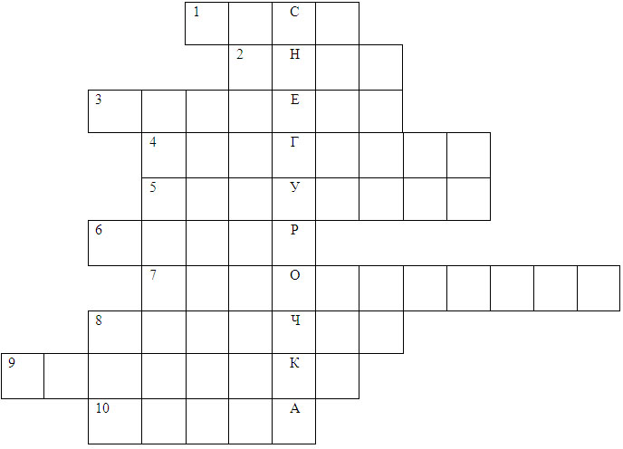

Страница народная
Задание: (собери пословицы)
«Зимний наборщик» : расколдуйте слова
АМЗИ (зима)
КИНСА (санки)
ДОХОЛ (холод)
ВНОКГЕСИ (снеговик)
КАЁЛ (ёлка)
РОМЗО (мороз)
КЕНЖОС (снежок)

Мороз не велик, | больше хлеба.
Готовь сани летом, | зиме – середина.
Январь – году начало, | да стоять не велит.
Больше снега, | а телегу зимой.
Сугроб да вьюга - | что летом припасено.
Зима спросит, | два друга.

«Зимняя песенка»
Ах, зима, зима, зима:
Красота – сойти с ума!
Замер лес, подобный чуду,
Залегла в лугах пурга,
И куда ни глянь – повсюду
Белолицые снега.
И пускай трещат морозы.
Нагоняя в сердце страх.
Чем сильней они, тем розы
Жарче пышут на щеках!
Игорь Мазнин

1. Меньше тигра, больше кошки,  Над ушами кисти-рожки,  С виду — кролик, но не верь -  страшен в гневе этот зверь!  И ему не крикнешь «брысь»!  Потому что это ... | 6. Из капкана он уйдёт,  Из аркана убежит,  В тундре звёздной и морозной  Всюду путь ему открыт...
2. Он слетает белой стаей  И сверкает на лету,  Он звездой прохладной тает  На ладони и во рту... | 7. За белой дверцей стужа, лёд.  Там Дед Мороз, друзья, живёт.
3. Кто осенью спать ложится,  А весной встаёт... | 8. Пришла из лесу птичница в рыжей шубке кур посчитать.
4. Жил я посреди двора,  Где играет детвора.  Но от солнечных лучей  Превратился я в ручей... | 9. Белой стайкой мошкара  Вьётся, кружится с утра.  Не пищат и не кусают,  Просто так себе летают.
5. Что вверх корнем растёт? | 10. Скачет по лесу  то взад, то вперёд,  Воет, гудит, деревья трясёт.

